**Ngày soạn: 18 – 12 – 2022 Tuần 16**

**Ngày dạy: 19 – 12 – 2022 Tiết 32**

**BÀI 21: MOMENT LỰC – CÂN BẰNG CỦA VẬT RẮN**

**I. MỤC TIÊU**

**1. Kiến thức**

- Phát biểu định nghĩa moment lực và công thức tính.

- Lấy được ví dụ thực tế và giải một số bài toán đơn giản.

- Thấy được ý nghĩa của moment lực

- Nêu được định nghĩa của ngẫu lực và công thức tính moomen của ngẫu lực.

- Lấy được ví dụ thực tế để thấy được ngẫu lực chỉ làm quay chứ ko tịnh tiến

**2. Năng lực**

**a. Năng lực chung**

- Năng lực tự học và nghiên cứu tài liệu.

- Năng lực trình bày và trao đổi thông tin.

- Năng lực nêu và giải quyết vấn đề.

- Năng lực hoạt động nhóm.

**b. Năng lực đặc thù môn học**

- Tính toán một số bài tập đơn giản.

**3. Phẩm chất**

- Có thái độ hứng thú trong học tập.

- Có ý thức tìm hiểu và liên hệ các hiện tượng thực tế liên quan.

- Có tác phong làm việc của nhà khoa học.

**II. THIẾT BỊ DẠY HỌC VÀ HỌC LIỆU**

**1. Giáo viên**

- Các vật dụng như: tuanơvit, 1 số ốc vit, cờ lê, hộp sữa có nắp đậy, búa nhổ đinh, mảnh gỗ có đinh đóng sẵn, vòi nước…để diễn tả các hiện tượng liên quan đến bài học.

- Đĩa momnent, dây không dãn, các quá nặng để làm thí nghiệm hình 21.3 SGK.

- Các vật dụng để diễn tả các hiện tượng hình 21.7, 21.8 SGK.

- Phiếu học tập.

|  |
| --- |
| **Phiếu học tập số 1**  Tiến hành thí nghiệm dùng búa để nhổ đinh đóng trên một tấm gỗ ở nhiều vị trí trên cán búa, sau đó trả lời các câu hỏi sau  **Câu 1.** Mô tả thao tác thí nghiệm đã làm.  **Câu 2.** Lực nên đặt vào đâu trên cán búa để nhổ đinh được dễ dàng? Khi đó cánh tay đòn (d) của lực lớn hay nhỏ?  **Câu 3.** Tác dụng làm quay của lực phụ thuộc những yếu tố nào?  **Câu 4.** Qua ví dụ trên, hãy cho biết Moment lực là gì? Đơn vị đo? Cách xác định cánh tay đòn (d)? |

|  |
| --- |
| **Phiếu học tập số 2**  Thí nghiệm với đĩa moment, học sinh quan sát sau đó trả lời các câu hỏi sau  **Câu 1.** Nếu bỏ lực  thì đĩa quay theo chiều nào?  **Câu 2.** Nếu bỏ lực  thì đĩa quay theo chiều nào?  **Câu 3.** Khi đĩa cân bằng lập tích F1d1 = F2d2 và so sánh.  **Câu 4.** Qua thí nghiệm trên, hãy cho biết điều kiện cân bằng của một vật có trục quay cố định? (Quy tắc moment) |

|  |
| --- |
| **Phiếu học tập số 3**  Thí nghiệm với vòi nước, học sinh quan sát sau đó trả lời các câu hỏi sau  **Câu 1.** Chỉ ra các lực tác dụng vào vòi nước? Nêu đặc điểm của các lực đó?  **Câu 2.** Ngẫu lực là gì? Viết công thức tính moment ngẫu lực? |
| **Phiếu học tập số 4**  Thí nghiệm với chiếc thước gỗ như hình 21.7, 21.8 học sinh quan sát sau đó trả lời các câu hỏi sau  **Câu 1.** Khi thay đổi lực nâng ta thấy thước quay quanh trục nào?  **Câu 2.** Khi thước đang đứng yên, có thể áp dụng quy tắc moment lực được không và áp dụng như thế nào?  **Câu 3.** Khi một vật có trục quay không cố định có áp dụng được quy tắc moment không và áp dụng như thế nào?  **Câu 4.** Vậy điều kiện cân bằng của vật rắn là gì? | |

**2. Học sinh**

- Ôn lại những vấn đề đã được học về tác dụng làm quay của lực ở cấp 2.

- SGK, vở ghi bài, giấy nháp.

**III. TIẾN TRÌNH DẠY HỌC**

**Hoạt động 1: Mở đầu (thời gian……..)**

**a. Mục tiêu**

**-** Tạo tình huống thực tế để giúp HS nhận ra vấn đề của bài học

**b. Nội dung**

**-** Học sinh tiếp nhận vấn đề từ giáo viên, thực hiện thí nghiệm phát hiện vấn đề nghiên cứu.

**c. Sản phẩm**

**-** Báo cáo kết quả hoạt động của cá nhân và ghi chép của học sinh.

Sản phẩm dự kiến: khi dùng tuanơvit bắt ốc vít dễ dàng hơn.

**d. Tổ chức hoạt động**

|  |  |
| --- | --- |
| **Các bước thực hiện** | **Nội dung thực hiện** |
| Bước 1: GV giao nhiệm vụ | - GV gọi 2 HS lên phía trên làm nhanh thí nghiệm bắt ốc vít giống nhau vào tấm bảng gỗ mỏng giống nhau: 1 HS bắt ốc vít bằng tay, HS còn lại được dùng tuanơvit. |
| Bước 2: HS thực hiện nhiệm vụ | - 2 HS lên làm thí nghiệm theo yêu cầu GV đưa ra. |
| Bước 3: Báo cáo, thảo luận | - GV yêu cầu 2 HS nêu nhận xét kết quả hoạt động của mình. |
| Bước 4: GV kết luận nhận định | - GV tiếp nhận và nhận xét câu trả lời của HS.  - GV dẫn dắt HS vào bài: “*Dùng tuanơvit bắt ốc vít dễ dàng hơn, cũng như khi siết chặt một đai ốc dùng cờ lê dễ dàng hơn*”.  Tác dụng của những dụng cụ này thay đổi thế nào nếu tăng độ lớn của lực hoặc dùng tuanơvít, cờ lê dài hơn. |

**Hoạt động 2: Hình thành kiến thức**

**Hoạt động 2.1. Tìm hiểu về moment lực (thời gian……)**

**a. Mục tiêu**

- Tiến hành được thí nghiệm, mô tả, phân tích được thí nghiệm để đưa ra các nội dung kiến thức về: tác dụng làm quay của lực, moment lực.

- Vận dụng giải thích được ví dụ thực tế.

**b. Nội dung**

- GV chia lớp thành 4 nhóm, phát cho mỗi nhóm 1 búa đinh, 1 tấm gỗ có đóng trên đó 1 chiếc đinh, 2 phiếu học tập số 1. Tổ chức thực hiện thí nghiệm tra lời các câu hỏi trong phiếu học tập số 1

**c. Sản phẩm**

- Báo cáo kết quả hoạt động của các nhóm và ghi chép của học sinh.

**d. Tổ chức hoạt động**

|  |  |
| --- | --- |
| **Các bước thực hiện** | **Nội dung thực hiện** |
| Bước 1: GV giao nhiệm vụ | - GV yêu cầu HS làm việc theo nhóm hoàn thành phiếu học tập số 1. |
| Bước 2: HS thực hiện nhiệm vụ | - HS làm việc theo nhóm, thực hiện các yêu cầu của GV |
| Bước 3: Báo cáo, thảo luận | - GV gọi đại diện 2 nhóm đứng tại chỗ trình bày kết quả hoạt động của nhóm.  - GV gọi HS khác trong 2 nhóm vừa trình bày bổ sung thêm  - GV gọi HS đại diện 2 nhóm còn lại nhận xét, bổ sung.  **+ Tác dụng làm quay của lực**  Khi dùng búa để nhổ đinh là tay tác dụng lên búa 1 lực, lực này làm cho búa quay nên kéo đinh lên.  **+ Moment lực**  Momen lực đối với một trục quay là đại lượng đặc trưng cho tác dụng làm quay của lực và được đo bằng tích của lực với cánh tay đòn của nó:  M = F.d  Trong đó:   F là độ lớn của lực tác dụng (N)    d là khoảng cách từ trục quay đến giá của lực và gọi là cánh tay đòn của lực (m)   M là momen lực (N.m) |
| Bước 4: GV kết luận nhận định | - GV đánh giá, nhận xét, kết quả hoạt động của các nhóm  - GV chuẩn kiến thức. |

**Hoạt động 2.2. Tìm hiểu về quy tắc moment lực (thời gian…….)**

**a. Mục tiêu**

- Tiến hành được thí nghiệm, mô tả, phân tích được thí nghiệm để đưa ra các nội dung kiến thức về: quy tắc moment lực.

**b. Nội dung**

- GV chia lớp thành các nhóm (mỗi nhóm là các HS trong 1 bàn), phát cho mỗi nhóm 1 phiếu học tập số 2. Tổ chức thực hiện thí nghiệm tra lời các câu hỏi trong phiếu học tập số 2

**c. Sản phẩm**

- Báo cáo kết quả hoạt động của các nhóm và ghi chép của học sinh.

**d. Tổ chức hoạt động**

|  |  |
| --- | --- |
| **Các bước thực hiện** | **Nội dung thực hiện** |
| Bước 1: GV giao nhiệm vụ | - GV yêu cầu HS làm việc theo nhóm quan sát thí nghiệm do GV làm và hoàn thành phiếu học tập số 2. |
| Bước 2: HS thực hiện nhiệm vụ | - HS làm việc theo nhóm, thực hiện các yêu cầu của GV |
| Bước 3: Báo cáo, thảo luận | - GV gọi đại diện 2 nhóm đứng tại chỗ trình bày kết quả hoạt động của nhóm.  - GV gọi HS đại diện các nhóm khác nhận xét, bổ sung.  **Quy tắc moment lực**  Muốn cho một vật có trục quay cố định ở trạng thái cân bằng thì tổng các momen lực có xu hướng làm vật quay theo chiều kim đồng hồ phải bằng tổng các momen lực có xu hướng làm vật quay ngược chiều kim đồng hồ.  F1.d1 = F2.d2 |
| Bước 4: GV kết luận nhận định | - GV đánh giá, nhận xét, kết quả hoạt động của các nhóm  - GV chuẩn kiến thức. |

**Hoạt động 2.3. Tìm hiểu về ngẫu lực (thời gian…….)**

**a. Mục tiêu**

- Tiến hành được thí nghiệm, mô tả, phân tích được thí nghiệm để đưa ra các nội dung kiến thức về: ngẫu lực, moment ngẫu lực.

- Vận dụng giải thích được ví dụ thực tế.

**b. Nội dung**

- GV chia lớp thành các nhóm (mỗi nhóm là các HS trong 1 bàn), phát cho mỗi nhóm 1 phiếu học tập số 3. Tổ chức thực hiện thí nghiệm tra lời các câu hỏi trong phiếu học tập số 3

**c. Sản phẩm**

- Báo cáo kết quả hoạt động của các nhóm và ghi chép của học sinh.

**d. Tổ chức hoạt động**

|  |  |
| --- | --- |
| **Các bước thực hiện** | **Nội dung thực hiện** |
| Bước 1: GV giao nhiệm vụ | - GV yêu cầu HS làm việc theo nhóm quan sát thí nghiệm do GV làm và hoàn thành phiếu học tập số 3. |
| Bước 2: HS thực hiện nhiệm vụ | - HS làm việc theo nhóm, thực hiện các yêu cầu của GV |
| Bước 3: Báo cáo, thảo luận | - GV gọi đại diện 2 nhóm đứng tại chỗ trình bày kết quả hoạt động của nhóm.  - GV gọi HS đại diện các nhóm khác nhận xét, bổ sung.  **+ Ngẫu lực là gì?**  Hệ hai lực song song, ngược chiều, có độ lớn bằng nhau và cùng tác dụng vào một vật gọi là ngẫu lực.  Dưới tác dụng của ngẫu lực, vật sẽ quay quanh trục.  **+ Moment của ngẫu lực**  momen của ngẫu lực không phụ thuộc vào vị trí trục quay và luôn có giá trị:      M = F1.d1 + F2.d2 = F.(d1 + d2) = F.d  Trong đó:   F là độ lớn của mỗi lực (N)   d là cánh tay đòn của ngẫu lực hay khoảng cách giữa hai giá của hai lực hợp thành ngẫu lực (m) |
| Bước 4: GV kết luận nhận định | - GV đánh giá, nhận xét, kết quả hoạt động của các nhóm  - GV chuẩn kiến thức. |

**Hoạt động 2.4. Tìm hiểu về điều kiện cân bằng tổng quat của vật rắn (thời gian…….)**

**a. Mục tiêu**

- Tiến hành được thí nghiệm, mô tả, phân tích được thí nghiệm để đưa ra điều kiện cân bằng của vật rắn

**b. Nội dung**

- GV chia lớp thành các nhóm (mỗi nhóm là các HS trong 1 bàn), phát cho mỗi nhóm 1 phiếu học tập số 4. Tổ chức thực hiện thí nghiệm tra lời các câu hỏi trong phiếu học tập số 4

**c. Sản phẩm**

- Báo cáo kết quả hoạt động của các nhóm và ghi chép của học sinh.

**d. Tổ chức hoạt động**

|  |  |
| --- | --- |
| **Các bước thực hiện** | **Nội dung thực hiện** |
| Bước 1: GV giao nhiệm vụ | - GV yêu cầu HS làm việc theo nhóm quan sát thí nghiệm do GV làm và hoàn thành phiếu học tập số 4. |
| Bước 2: HS thực hiện nhiệm vụ | - HS làm việc theo nhóm, thực hiện các yêu cầu của GV |
| Bước 3: Báo cáo, thảo luận | - GV gọi đại diện 2 nhóm đứng tại chỗ trình bày kết quả hoạt động của nhóm.  - GV gọi HS đại diện các nhóm khác nhận xét, bổ sung.  **Điều kiện cân bằng của một vật rắn là:**  - Tổng các lực tác dụng lên vật bằng 0.  - Tổng các moment lực tác dụng lên vật đối với một điểm bất kì chọn làm trục quay bằng 0 (nếu chọn 1 chiều quay làm chiều dương). |
| Bước 4: GV kết luận nhận định | - GV đánh giá, nhận xét, kết quả hoạt động của các nhóm  - GV chuẩn kiến thức. |

**Hoạt động 3: Luyện tập (thời gian……..)**

**a. Mục tiêu**

- HS hệ thống hóa kiến thức và luyện giải bài tập về moment lực và quy tắc moment lực

**b. Nội dung:** Học sinh áp dụng kiến thức đã học trả lời các câu hỏi liên quan đến moment lực và quy tắc moment lực.

**c. Sản phẩm**

**-** Bài làm của HS.

**d. Tổ chức hoạt động**

|  |  |
| --- | --- |
| **Các bước thực hiện** | **Nội dung thực hiện** |
| Bước 1: GV giao nhiệm vụ | - GV yêu cầu HS làm việc cá nhân quan sát thí nghiệm mô tả ở hình 21.2 và trả lời các câu hỏi nội dung 1:  *1. Trong các tình huống ở hình 21.2 a, b, thước OA quay theo chiều kim đồng hồ hay ngược chiều kim đồng hồ?*  *2. Tính moment lực ứng với mỗi tình huống?*  - GV yêu cầu HS làm việc cá nhân quan sát thí nghiệm mô tả ở hình 21.2 và trả lời các câu hỏi nội dung 2:  *a. Sử dụng kiến thức về moment lực giải thích vì sao chiếc bập bênh đứng cân bằng?*  *b. Cho biết người chị (bên phải) có trọng lượng P2 = 300N, khoảng cách d2 = 1m, còn người em có trọng lượng P1 = 200N. Hỏi khoảng cách d1 phải bằng bao nhiêu để bập bênh cân bằng nằm ngang?* |
| Bước 2: HS thực hiện nhiệm vụ | - HS làm việc cá nhân thực hiện các yêu cầu của GV |
| Bước 3: Báo cáo, thảo luận | - GV gọi đại diện 2 HS đứng tại chỗ trình bày kết quả tìm hiểu  - GV gọi HS khác nhận xét, bổ sung.  **1. Thí nghiệm ở hình 21.2**  - Hình a, thước OA quay theo chiều kim đồng hồ.  M = F.d = 4.0,5 = 2 N  - Hình b, thước OA quay ngược chiều kim đồng hồ.  M = F.d = 2.0,5cos20o = 0,94 N  **2. Thí nghiệm hình 21.4**  a. Bập bênh cân bằng vì  P1.d1 = P2.d2  b. d1 =  = 1,5 m. |
| Bước 4: GV kết luận nhận định | - GV đánh giá, nhận xét, kết quả hoạt động của các nhóm  - GV chuẩn kiến thức. |

**Hoạt động 4: Vận dụng (thời gian…….)**

**a. Mục tiêu**

- Học sinh vận dụng được kiến thức về Moment lực điều kiện cân bằng của vật rắn.

**b. Nội dung**

- Học sinh vận dụng kiến thức đã học trả lời các câu hỏi liên quan đến moment lực và quy tắc moment lực, điều kiện cân bằng của vật rắn (bài tập hình 21.8 và 21.9 SGK)

- Học sinh liên hệ kiến thức bài học tìm tòi các vật dụng trong nhà có tác dụng tăng độ dài cánh tay đòn để dễ thực hiện chuyển động quay nào đó (tay nắm ở các cửa, xe rùa (xe cút kit), cân đòn….)

Xem trước nội dung **Bài 22: THỰC HÀNH: TỔNG HỢP LỰC**

**c. Sản phẩm**

**-** Bài làm của HS.

**d. Tổ chức thực hiện**

**PHIẾU HỌC TẬP**

**1.** Trường hợp nào sau đây, lực có tác dụng làm cho vật rắn quay quanh trục ?

**A.** Lực có giá song song với trục quay.

**B.** Lực có giá cắt trục quay.

**C.** Lực có giá nằm trong mặt phẳng vuông góc với trục quay và cắt trục quay.

**D.** Lực có giá nằm trong mặt phẳng vuông góc với trục quay và không cắt trục quay.

**2.** Biết Moment của các lực trong hình 21.1: đối với trục quay A lần lượt là

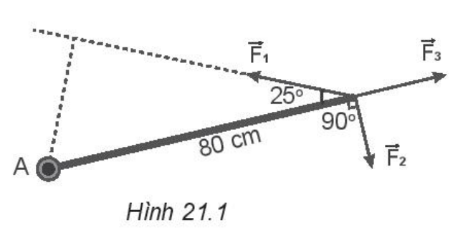

**A.** – 8 N.m; 8,5 N.m; 0.

**B.** – 0,8 N.m; 8,5 N.m; 0.

**C.** 8 N.m; 8,5 N.m; 0.

**D.** 8,5 N.m; – 8 N.m; 0.

**3.** Một thanh đồng chất có chiều dài L, trọng lượng 200 N, treo một vật có trọng lượng 450 N vào thanh như Hình 21.2. Các lực của thanh tác dụng lên hai điểm tựa có độ lớn lần lượt là

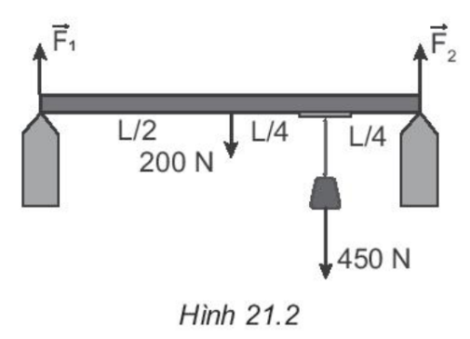

**A.** 212 N; 438 N.

**B.** 325 N; 325 N.

**C.** 438N; 212 N.

**D.** 487,5 N; 162,5 N.

**4.** Một đường ống đồng chất có trọng lượng 100 N, chiều dài L, tụa trên điểm tựa như Hình 21.3. Khoảng cách x và phản lực của điểm tựa tác dụng lên đường ống là

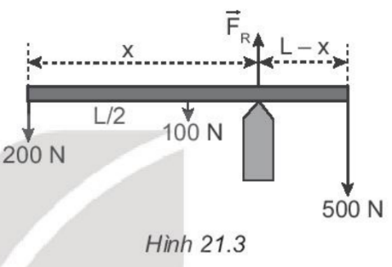

**A.**



**B.**



**C.**



**D.**



**5.** Một thanh có độ dài L, trọng lượng 10 N, được treo nằm ngang vào tường như Hình 21.4. Một trọng vật 20 N treo ở đầu thanh. Dây treo làm với thanh một góc . Xác định lực căng của dây treo.

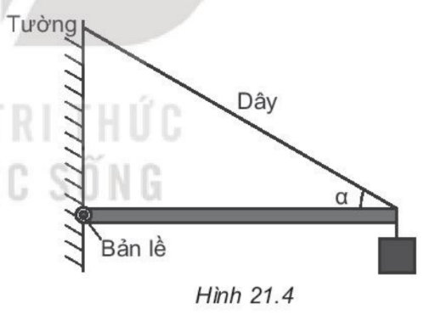

**ĐA: T = 50 N.**

**6.** Một tấm ván nặng 150 N được bắc qua một con mương. Biết trọng tâm G của tấm ván cách điểm tựa A một khoảng là 2 m và cách điểm tựa B một khoảng 1 m (Hình 21.5). Hãy xác định lực mà tấm ván tác dụng lên hai bờ mương.

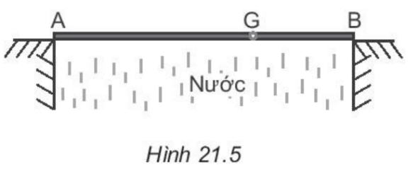

**ĐA: FA = 50 N; FB = 100 N**

**7.** Một thanh chắn đường dài có trọng lượng và có trọng tâm cách đầu bên trái (hình 21.6). Thanh có thể quay quanh một trục nằm ngang ở cách đầu bên trái Để giữ thanh cân bằng thì phải tác dụng vào đầu bên phải một lực bằng bao nhiêu?



ĐS: 10,6 N

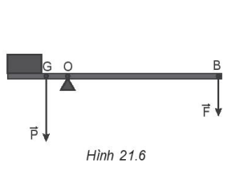

**8.** Một thanh OA có khối lượng không đáng kể, chiều dài có thể quay dễ dàng quanh trục nằm ngang O. Gắn vào điểm giữa C một lò xo. Người ta tác dụng vào đầu A một lực hướng thẳng đứng xuống dưới (Hình 21.7). Khi thanh ở trạng thái cân bằng, lò xo có phương vuông góc với OA và OA hợp với phương nằm ngang một góc



a) Xác định độ lớn phản lực của lò xo vào thanh.



b) Tính độ cứng k của lò xo, biết lò xo bị nén lại so với ban đầu.



ĐS: a) 34,6 N b) 346 N/m

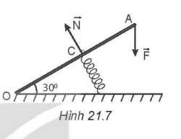

**9.** Một cái thước QUOTE tác dụng lên đầu A theo phương vuông góc với thước và lực thứ hai tác dụng lên đầu B của thước theo phương vuông góc với thước (không vẽ trên hình). Các lực đều nằm trên mặt phẳng nằm ngang. Nếu thước không chuyển động thì lực tác dụng vào đầu B của thước có hướng và độ lớn như thế nào?



ĐS: 10 N, cùng hướng với lực tác dụng.

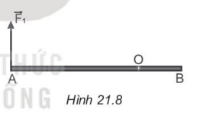

**10.** Một thanh dài AO, đồng chất, có khối lượng Đầu O của thanh liên kết với tường bằng một bản lề, còn đầu A được treo vào tường bằng một sợi dây AB. Thanh được giữ nằm ngang và dây làm với thanh một góc (Hình 21.9). Lấy Tính lực căng của dây.



ĐS: 12 N

**IV. ĐIỀU CHỈNH, THAY ĐỔI, BỔ SUNG (NẾU CÓ)**

**V. KÝ DUYỆT**

Ngày…tháng…năm…

|  |  |  |
| --- | --- | --- |
| **BGH nhà trường** | **TTCM** | **Giáo viên** |

Xem thêm tại Website VnTeach.Com

https://www.vnteach.com